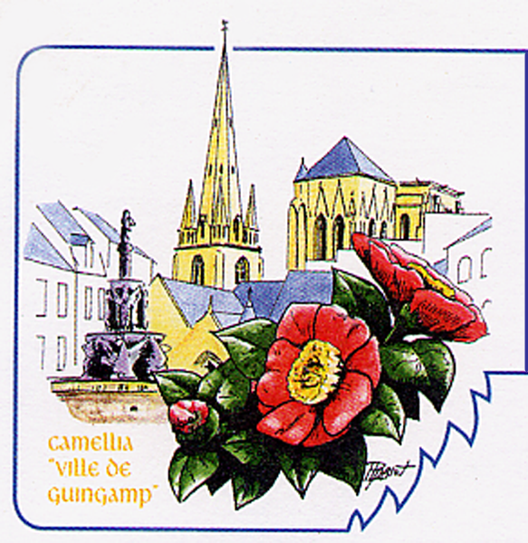 Règlement du concours d’épouvantails

Ce concours est organisé par l’Association Camellia du pays de Guingamp.

Il est ouvert aux institutions, aux associations et aux particuliers des six communes :
Grâces, Guingamp, Pabu, Plouisy, Ploumagoar, Saint Agathon.

Les épouvantails, identifiés par leur créateur, seront exposés au public les 4 et 5 avril 2020 sur les espaces communaux plantés de camellias au sein des six communes.

Le concours est ouvert à toute création représentant un épouvantail.
Aucun thème n’est imposé.
L’inscription, réalisée via un bulletin d’inscription, est gratuite.
Le nombre d’œuvres exposées sera notifié par l’exposant sur ce bulletin d’inscription.

La date limite des inscriptions est fixée au 15 mars 2020.

Après cette date, les participants recevront un courrier pour leur indiquer les modalités de remises des épouvantails.

Les épouvantails en situation debout devront être munis d’un support en bois entre
1 mètre à 1,50 mètres de haut, en situation assise avoir un support qui permettra une stabilité de l’œuvre.

Un jury, présidé par Marie Françoise LE FOLL, présidente de l’Association Camellia sera composé de membres de l’association et de représentants des communes.
Il attribuera le prix « coup de cœur » par commune.

L’annonce de ce concours sera effectuée par les médias, par affichage.

La remise des prix se déroulera dans la salle des fêtes « Hent Per » de Ploumagoar le dimanche 5 avril à 17h00.

Règlement validé le 15 novembre 2019. Tous renseignements par mail : mlf.lefoll@gmail.com 06 08 66 48 57

